提出様式の作成要領

【障がい者就労支援施設等における販売物品及び役務・サービス一覧】

①「障がい者就労支援施設等における販売物品及び役務・サービス一覧（提出用）」のエクセルシートをダウンロードしてください。

②ダウンロードしたエクセルの「事業所一覧シート」の9行目に、事業所の情報を入力し、右側の物品・役務で該当するする項目で「〇」を選択してください。

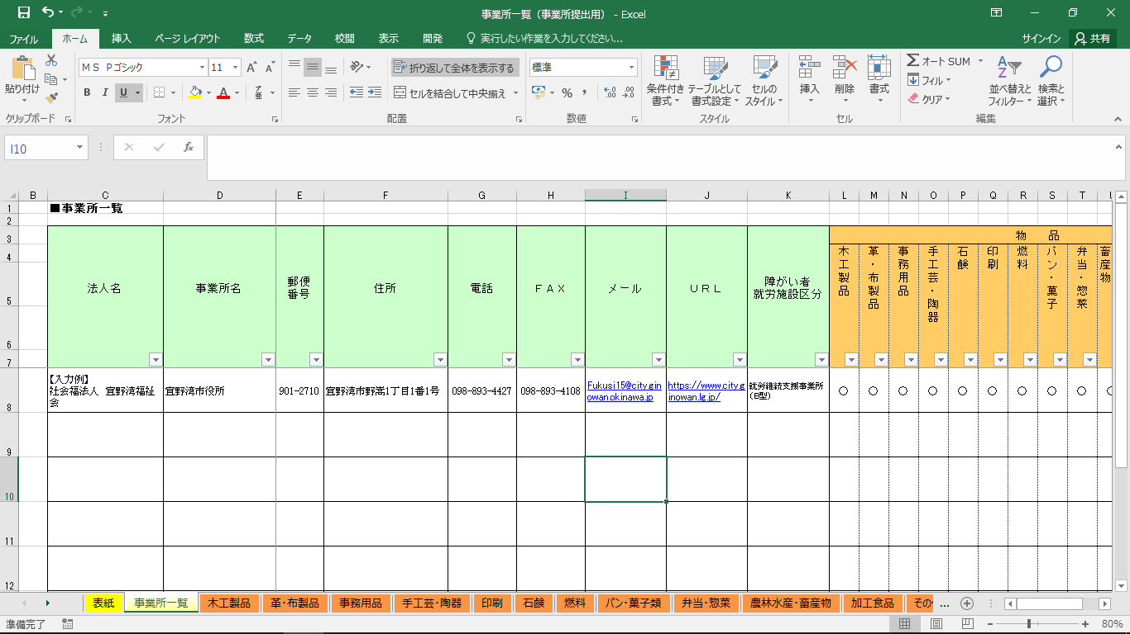

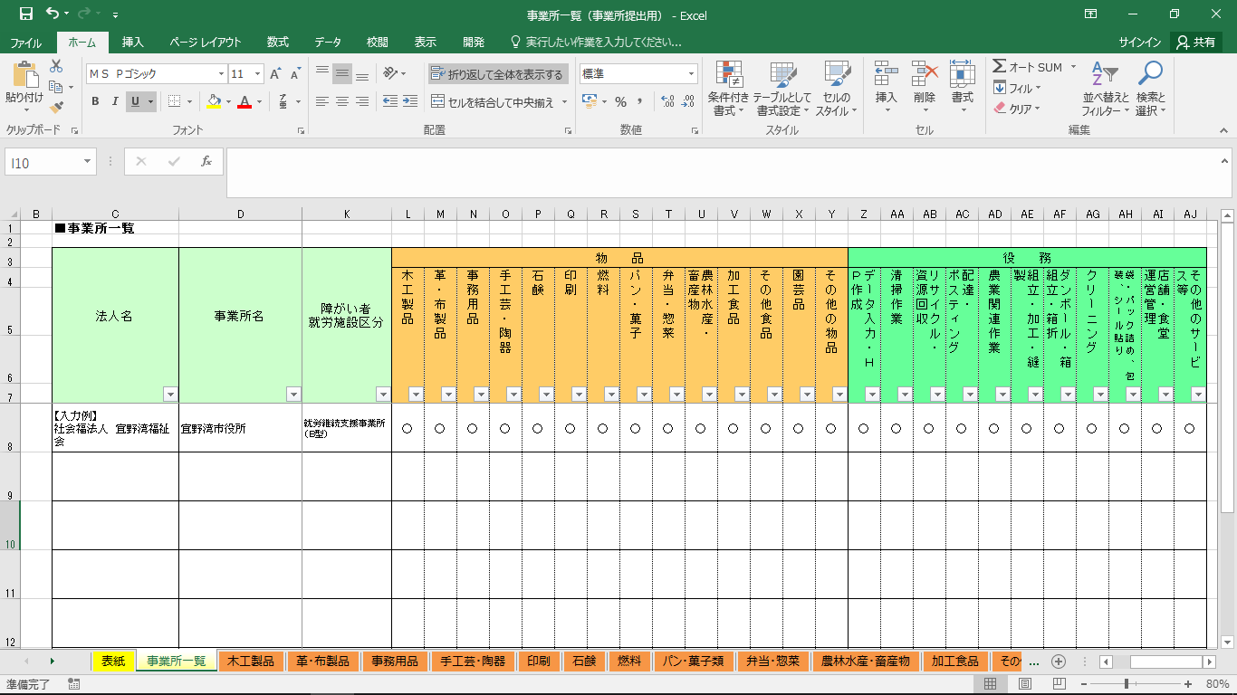

③「表紙シート」より、上記②で〇を選択した項目（青文字）をクリックするか、該当するシートを選んで詳細を入力してください。

　※事業所一覧シートの事業所の情報が各シートに表示されるようになっていますが、該当するシートのみ入力してください。

④セルの幅や高さは適宜変更して構いませんが、セルの結合は行わないでください。

【事業所紹介】

①「事業所紹介様式」のエクセルシートをダウンロードしてください。

②就労施設区分で入力するシートが分かれていますので、該当するシートで入力してください。

③枠は適宜調整して構いませんが、必ず全体で2ページに収まるように作成をしてください。

【作成後】

①作成した書類をメールに添付いただき、次のメールアドレス宛に提出してください。

　提出先メールアドレス：[Fukusi15@city.ginowan.okinawa.jp](mailto:Fukusi15@city.ginowan.okinawa.jp)

②新規・修正・追加・削除について、随時受付しております。内容確認後に市ホームページを更新いたします。

作成要領について、ご不明な点がございましたらご連絡ください。

宜野湾市役所　福祉推進部　障がい福祉課　審査管理係

TEL:098-893-4131　FAX:098-893-4108

E-mail:Fukusi15@city.ginowan.okinawa.jp